Benoît Hamon
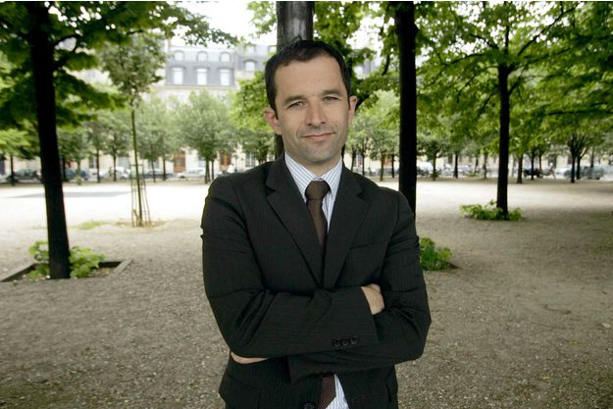

Benoît Hamon, föddes den 26:e juni 1967 i Saint-Renan i Bretagne.
Han är medlem i den franska regeringen från 16 :e maj till 25 :e augusti 2014 såsom biträdande ekonomiminister med ansvar för konsommationen och sedan blir han utbildningsminister med särskilt ansvar för högre studier och forskning.

Han är väldigt diskret med sitt familjeliv och han vägrar att visa sig offentligt med sin familj men han är sambo med Gabrielle Guallar, som är av katalansk-danskt ursprung och de har två döttrar tillsammans. Han säger vara en mycket trogen man.

Han säger att han älskar att laga mat. Han tycker särskilt mycket om att tillaga köttbullar och vispade ägg vilket hans tre tjejer älskar (hans sambo och hans döttrar). Hans partikamrater påstår sig bara ha sett honom tillaga hamburger med ättiksgurka.
Han blev oerhört intresserad av jazz för några år sedan då han var ett hängivet fan av rap och hårdrock. På hans favoritspellista: Ella Fitzgerald, Django Reinhardt, Lisa Ekdahl och Nina Simone.

Han älskar militärparader. Han är inte militärfanatiker men han tycker om traditionen och ritualen. Helt i motsatt till t.ex. Eva Joly som ville förbjuda militärparaden på Nationaldagen. Kanske har han fått detta från barndomsminnena med sin pappa som arbetade i militärhamnen i Brest.

Han fullkomligt dyrkar Mohamed Ali. Den socialistiska presidentvalskandidaten är passionerad av den gamle boxaren som dog i juni 2016. Han tycker sporten är mycket lärorik, inte för sina slag men för att lära sig uthållighet. Han har gjort en av Mohamed Alis ord till sitt motto: ”Det omöjliga är temporärt”.
Han haft en målarperiod i sitt liv då han framförallt ställde ut non-figurativ konst.

